**MÓDULO 8**

**EJERCICIOS RESUELTOS JSP**

**PREGUNTA 1**

Vamos a añadir una JSP a nuestro proyecto, que se llamará ListaLibros.jsp. Esta página se llamará desde ConsultaLibrosServlet, por lo tanto hay que modificar este último para que vaya a la página JSP.

Nota: Envía un ArrayList desde el Servlet a la JSP, y en esta última usa el objeto “request” para recuperar los datos. Ya en la página, muestra la información usando la etiqueta <table>.

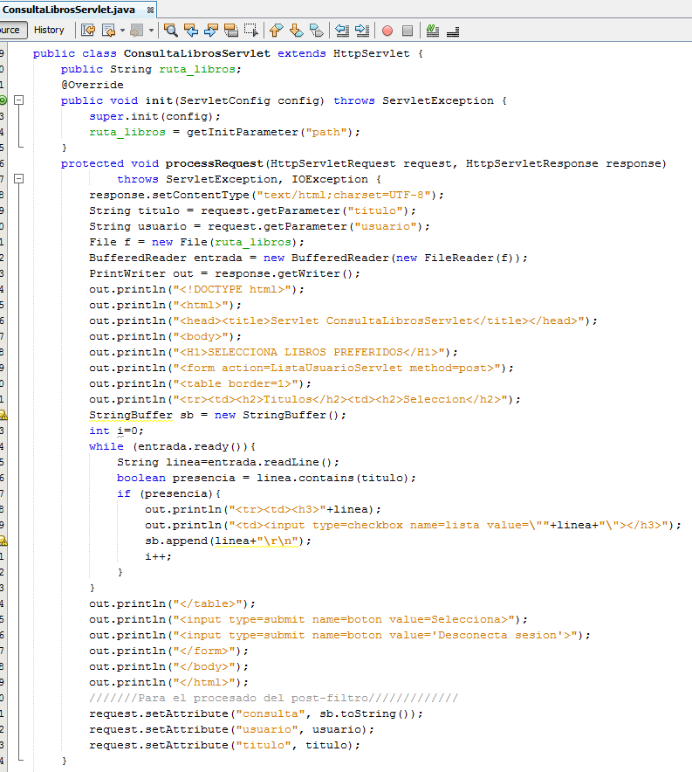

ConsultaLibrosServlet antes de la nueva modificación

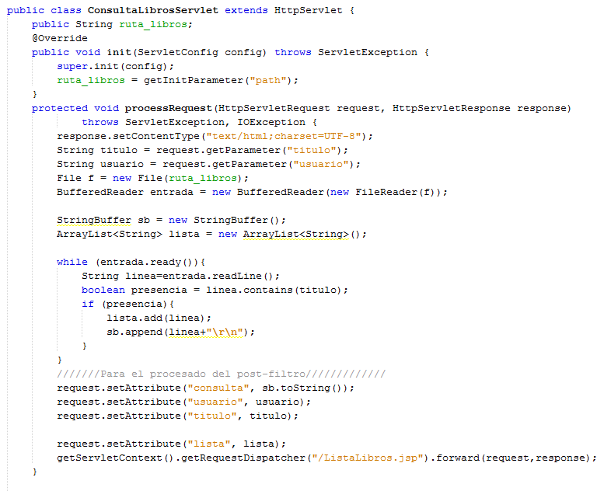

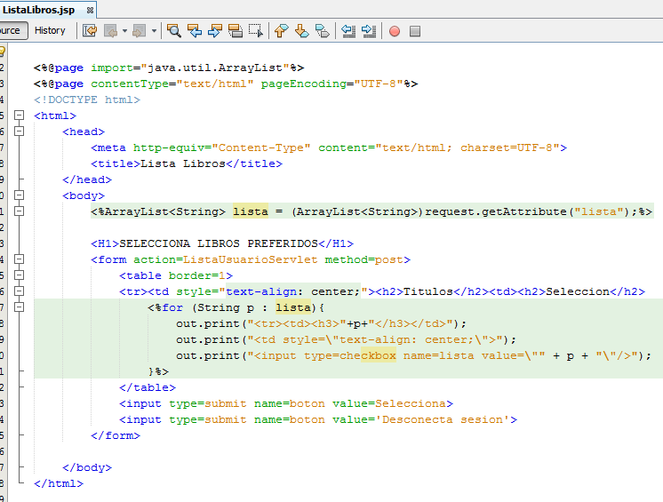

**PREGUNTA 2**

Modifica el fichero ListaLibros.jsp, añadiendo un método con que nos permita ir alternando el color de las filas. El método debe llamarse pintarColor(i), siendo “i” el número de elemento actual del ArrayList.

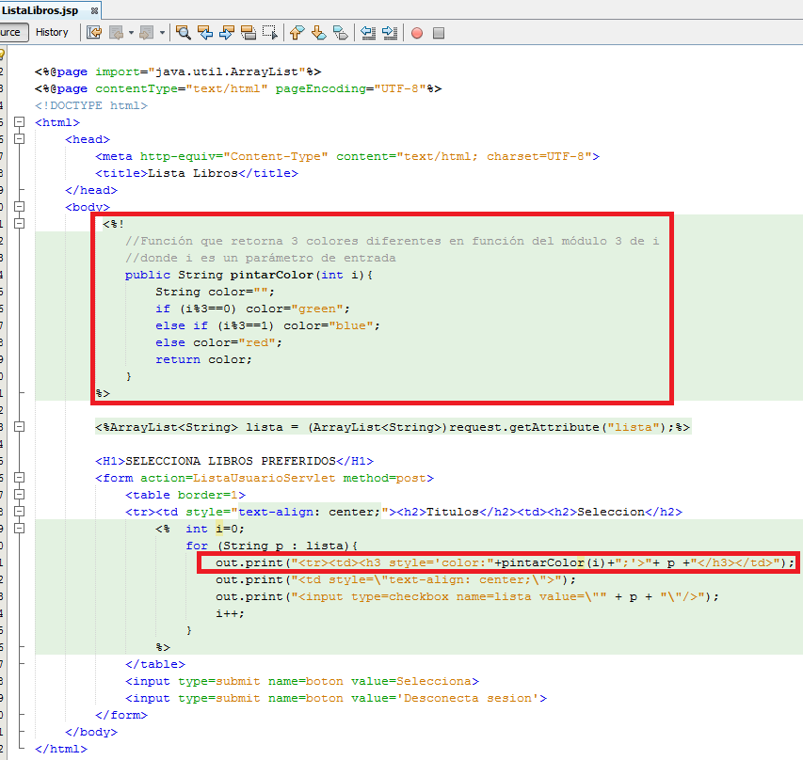

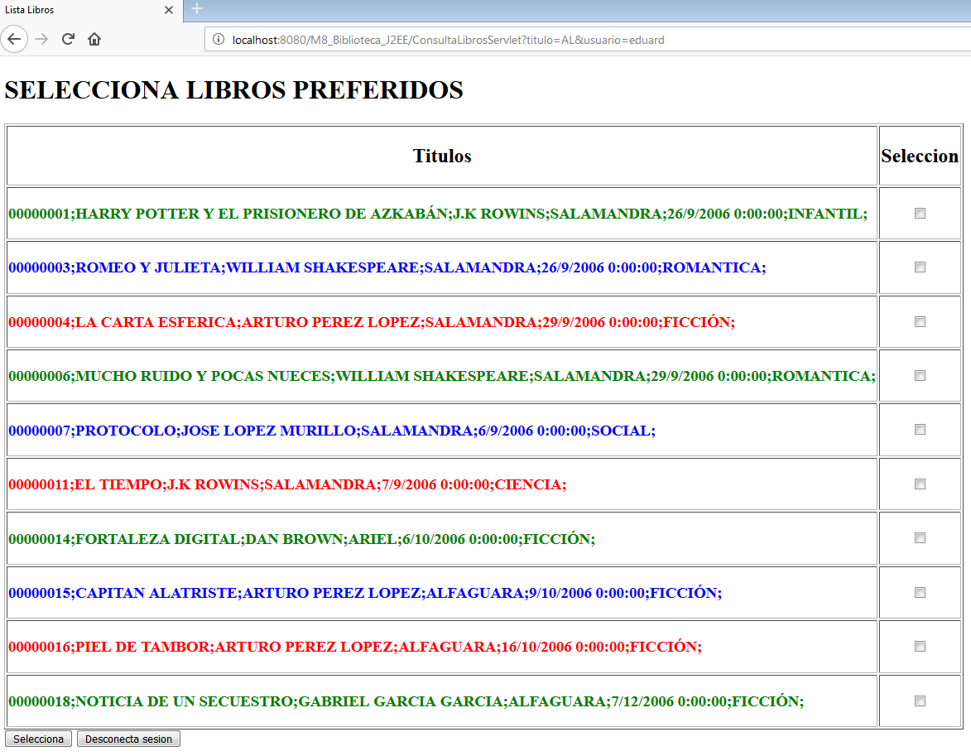

**PREGUNTA 3**

Es una buena costumbre comentar el código que vamos introduciendo, para facilitar la comprensión de lo que vamos haciendo. Para ello, añade un comentario al método que has creado explicando qué hace y cómo funciona.

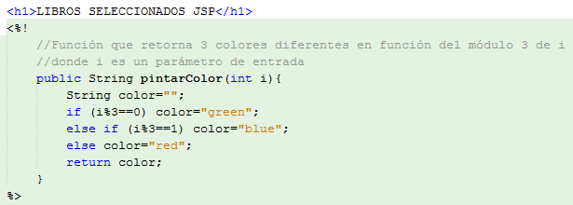

**PREGUNTA 4**

Modifica el fichero seleccionado.jsp, de forma que también permita ir alternando el color de las filas con el método anterior pintarColor(i), siendo “i” el número de elemento actual del ArrayList.

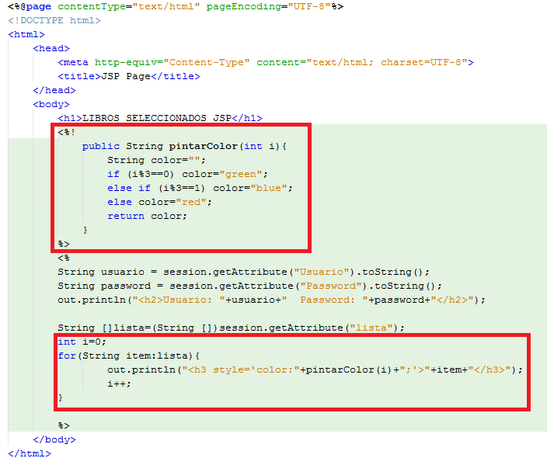

**PREGUNTA 5**

Ejecuta la aplicación, y haz una consulta de libros para mostrar el listado de seleccionado.jsp. Después haz click en “ver código fuente”. ¿Ves el código que hemos introducido? Si no lo ves, explica por qué.

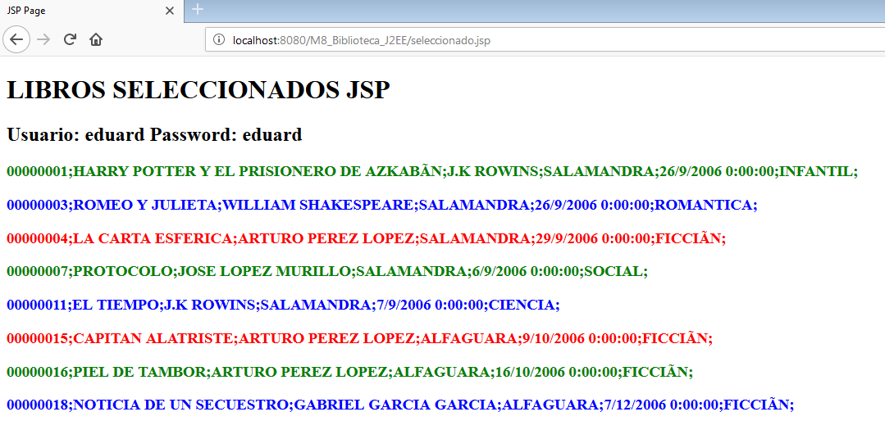

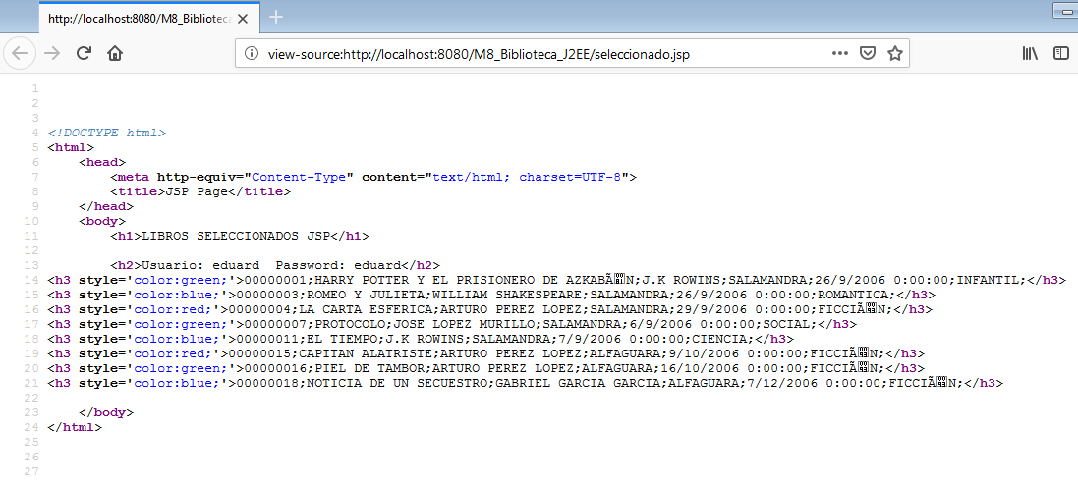

No se ve el código que hemos puesto porque ya se ha ejecutado en el servidor

**PREGUNTA 6**

Crea una JSP con un encabezado para nuestras páginas (por ejemplo, una imagen con el logotipo de nuestra web). Haz también un pie de página, con un mensaje de Copyright y el típico “aviso legal”.

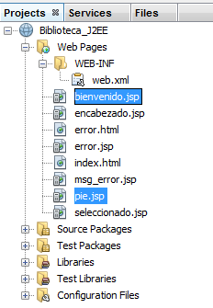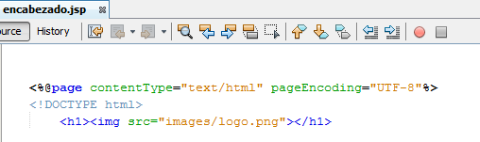

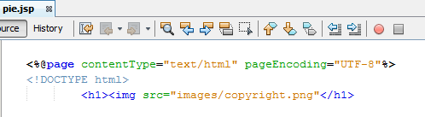

**PREGUNTA 7**

Añade las páginas de encabezado y pie de página a la página ListaLibros.jsp que tenemos en la aplicación.

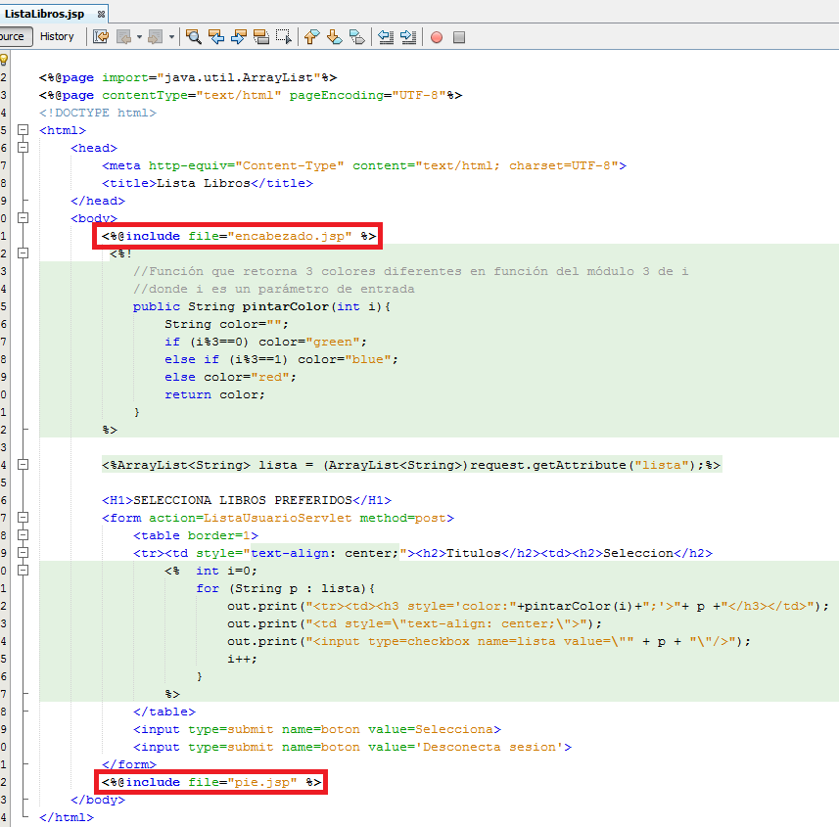

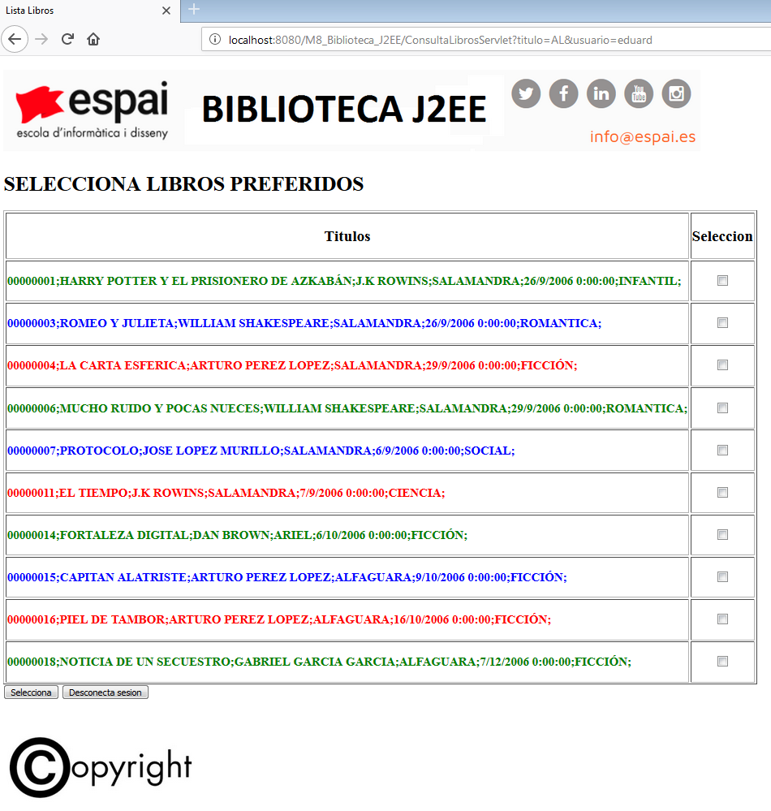

**PREGUNTA 8**

Añade las páginas de encabezado y pie de página a la página seleccionado.jsp.

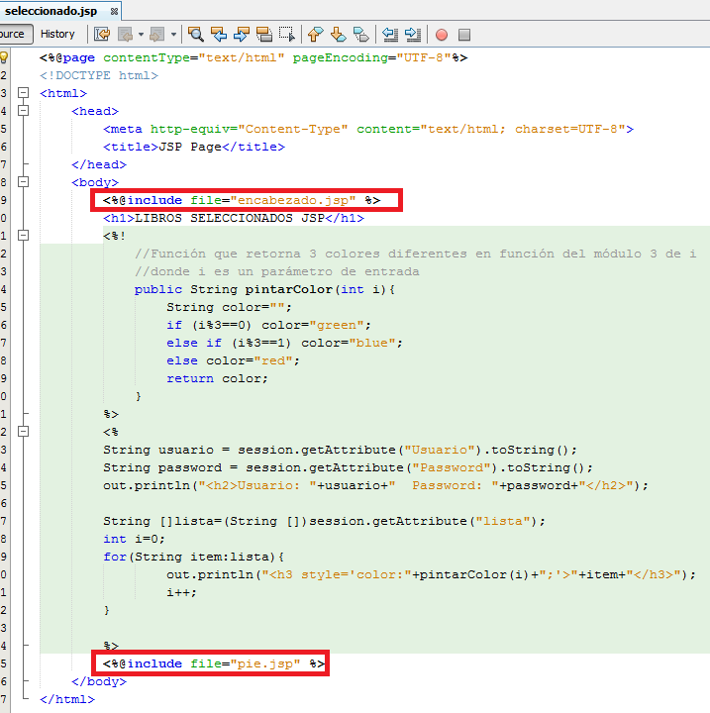

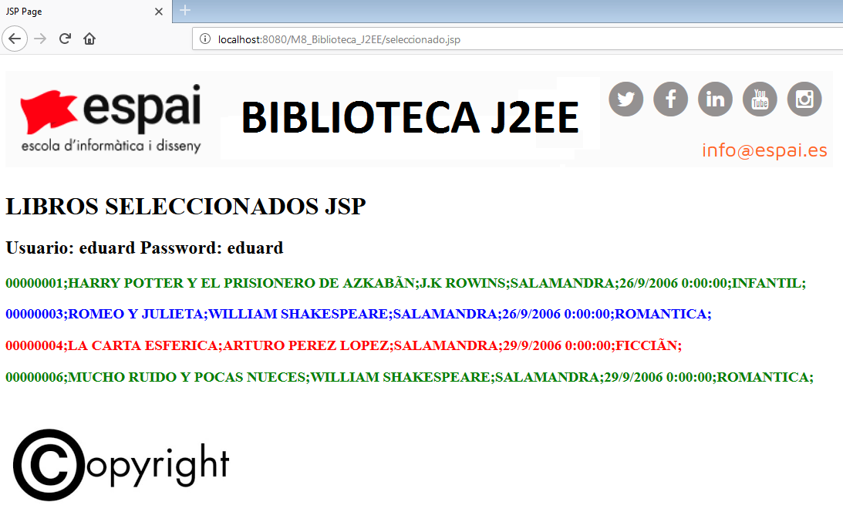

**PREGUNTA 9**

Añade las páginas de encabezado y pie de página a la página msg_error.jsp.

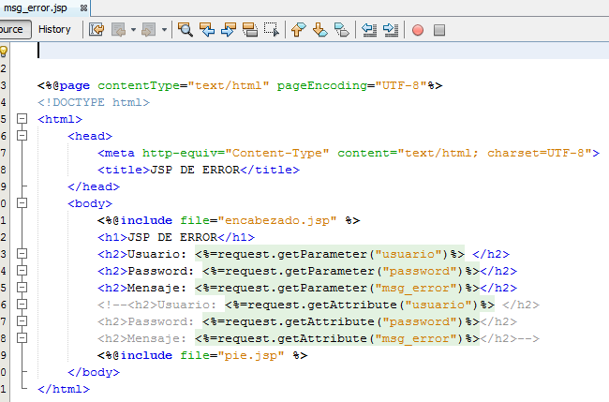

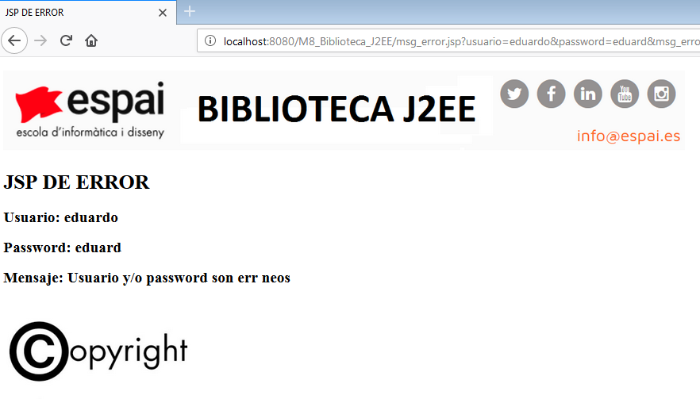

**PREGUNTA 10**

Modifica el pie de página, cambiando de orden de copyright y aviso legal. Modifica también la imagen del logotipo. Vuelve a ejecutar la aplicación, y muestra las dos JSP que contienen estos includes. ¿Qué ha sucedido?

**PREGUNTA 11**

Muestra en el encabezado un aviso como el siguiente:

Numero de libros seleccionados: X

Donde “X” será el número de elementos de la lista que tenemos en sesión.

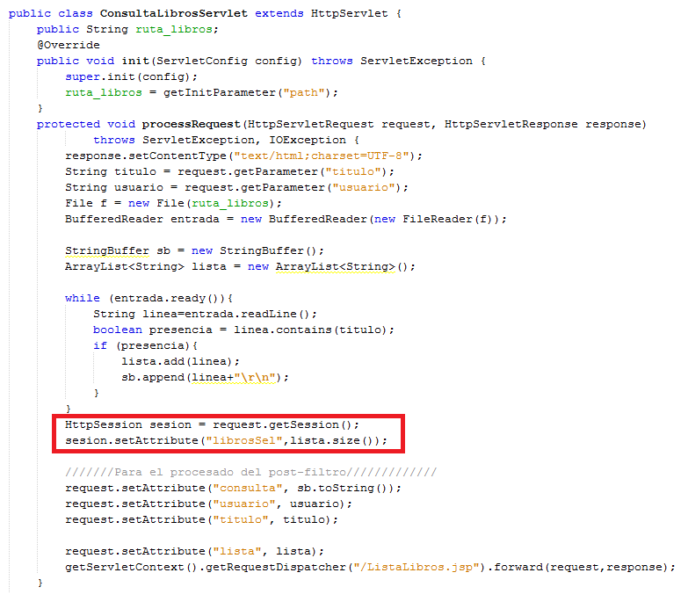

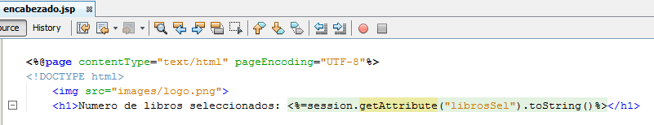

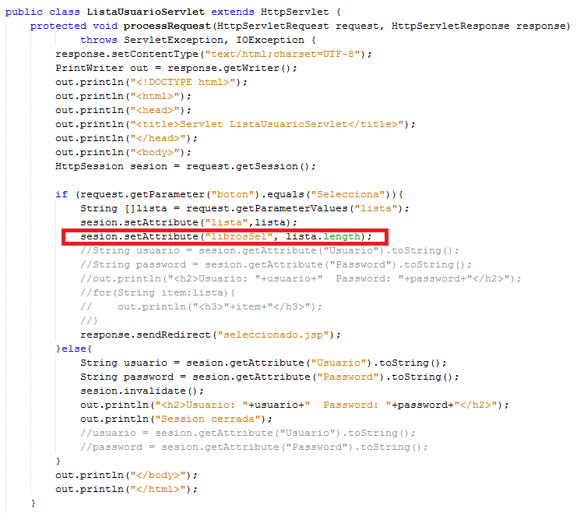

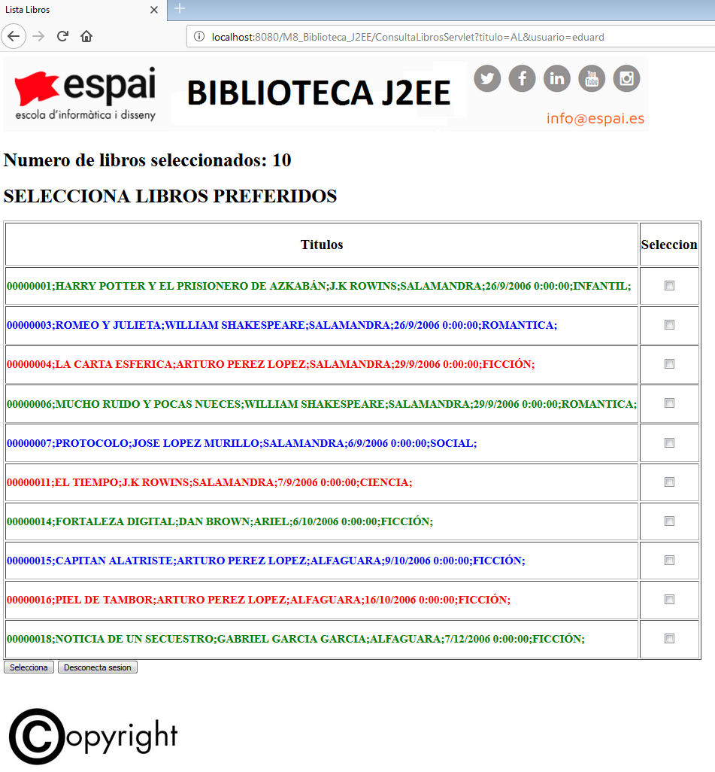

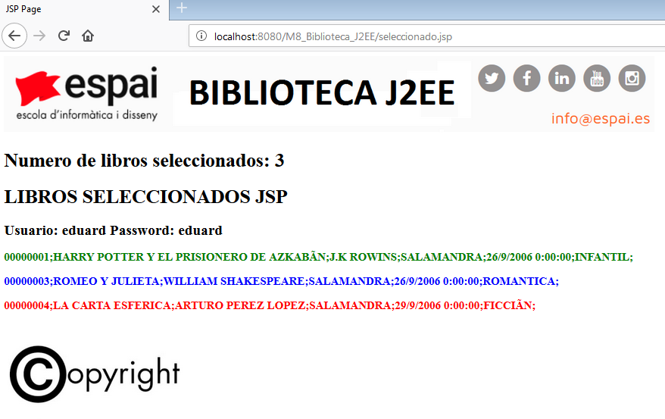

**PREGUNTA 12**

En este punto comprueba si funciona la parte de error del login. ¿Qué ocurre?

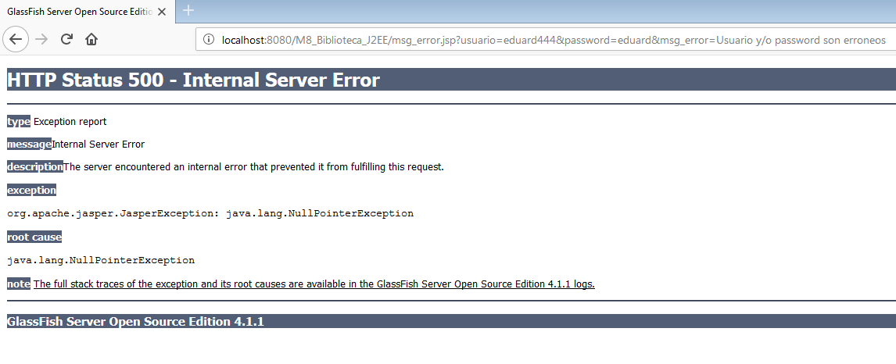

Falta proporcionar el atributo librosSel a la sesión dentro del servlet GestionErroresServlet, para que el encabezado.jsp, que se carga junto con msg_error.jsp, lo pueda leer

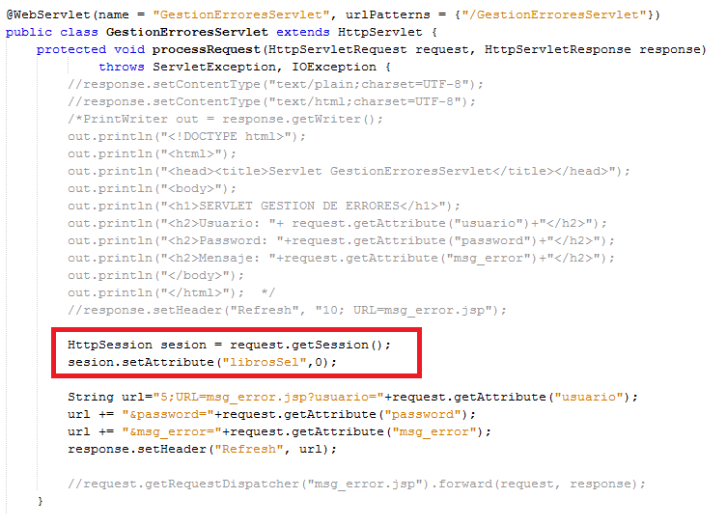

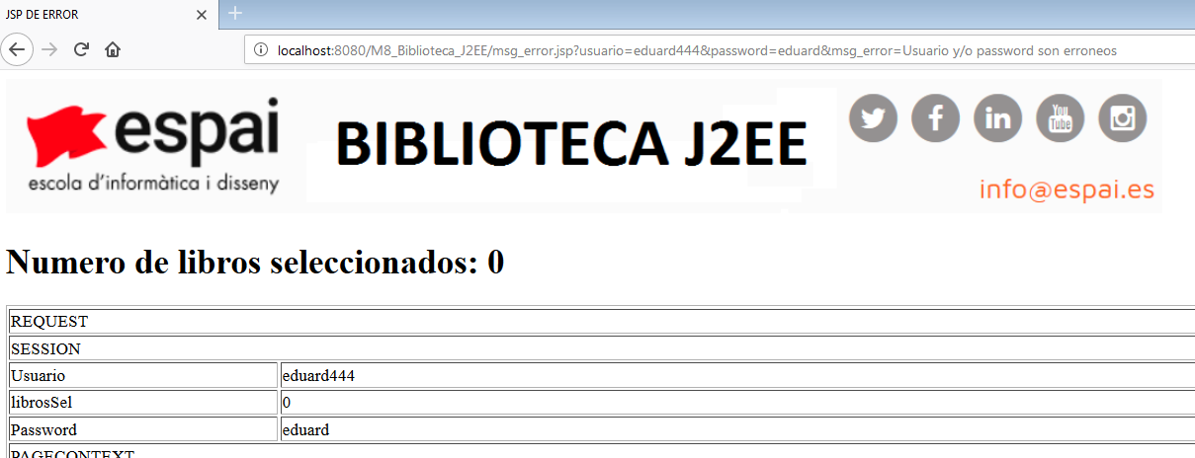

**PREGUNTA 13**

Añade también al encabezado (debajo de “Numero de libros seleccionados”) una tabla de HTML, que contendrá todos los atributos que ha recibido esta página. A la izquierda el nombre del atributo, y a la derecha su valor.

Muestra los atributos de todos los objetos implícitos de la página JSP (application, session, request y pageContext).

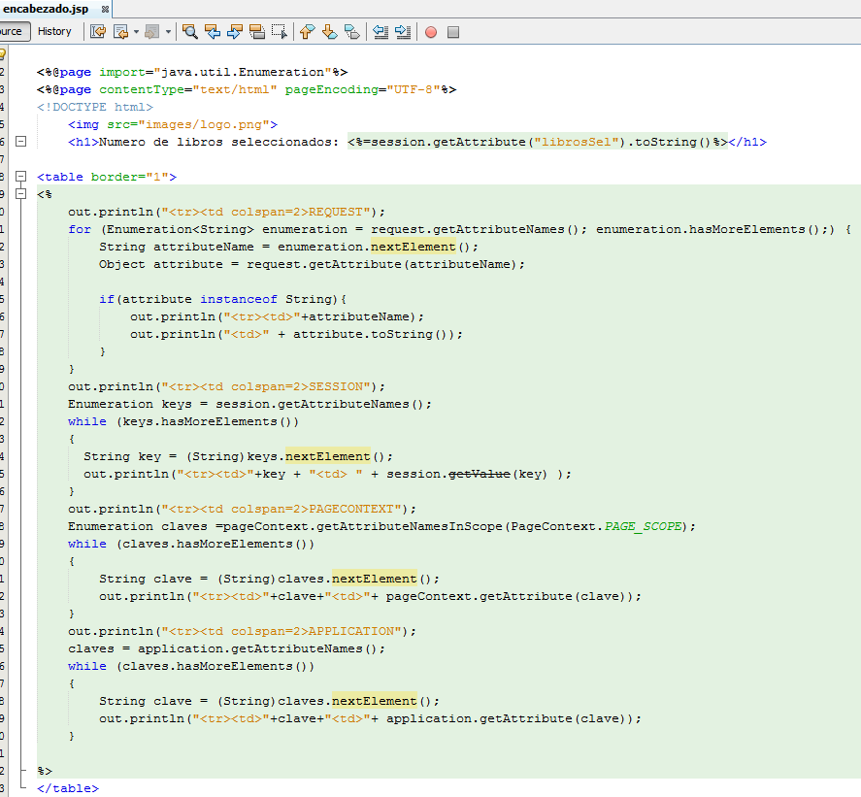

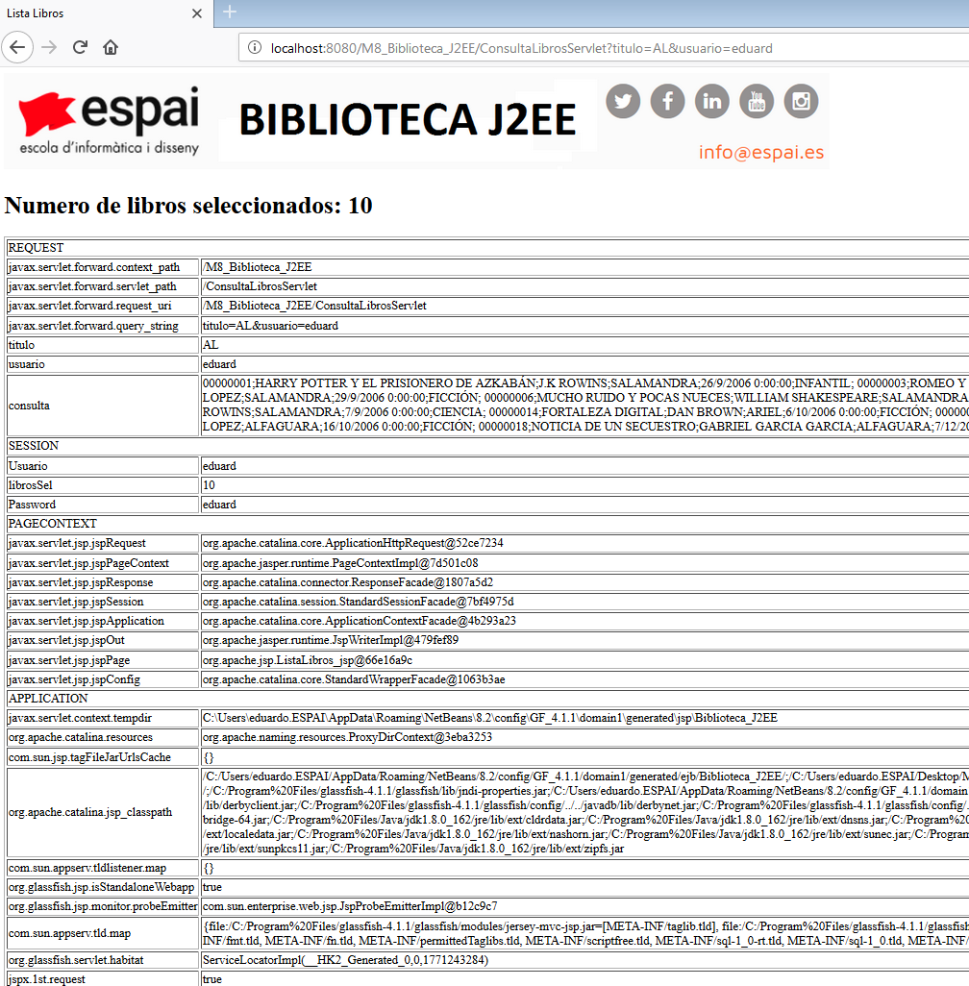

**PREGUNTA 14**

Sabemos que el servlet ListaUsuarioServlet, envía los libros seleccionados en la página ListaLibros.jsp a la página seleccionado.jsp. Esta página recibe un ArrayList con los libros que debe mostrar. Se pide utilizar elementos JSTL (del tipo <c:out>) para acceder a este arrayList y para mostrar cada uno de los libros.

